**TRƯỜNG ĐẠI HỌC KHOA HỌC TỰ NHIÊN**

**KHOA CÔNG NGHỆ THÔNG TIN**

QUẢN LÝ DỰ ÁN PHẦN MỀM



Product Backlogs

Giáo viên LT: Thầy Ngô Huy Biên

Giáo viên TH: Thầy Ngô Ngọc Đăng Khoa



**MỤC LỤC**

**I.** **User Stories 4**

**II.** **Domain Model 5**

**III.** **Thiết kế giao diện 6**

**Bảng ghi nhận thay đổi tài liệu**

|  |  |  |  |
| --- | --- | --- | --- |
| Thời gian | Phiên bản | Mô tả | Tác giả |
| 25/09/2017 | 1.0 | Soạn thảo tài liệu | Nhóm 10 người |
|  |  |  |  |

**Bảng phân công chính**

|  |  |
| --- | --- |
| Chức vụ | Người chịu trách nhiệm chính |
| Project Manager | Diệp Hải Triều |
| BA | Mai Thanh Bình |
| DES |  |
| DEV | Trần Kiên Hưng |
| QZ |  |

**Bảng phân công chi tiết**

|  |  |  |  |
| --- | --- | --- | --- |
| MSSV | Họ và tên | Nhiệm vụ | Đánh giá công việc  (0 – 10) |
| 1759011 | Trần Kiên Hưng |  | 10 |
| 1759046 | Diệp Hải Triều |  | 10 |
| 1659004 | Mai Thanh Bình |  | 10 |

# User Stories

|  |  |  |  |
| --- | --- | --- | --- |
| **STT** | **(Đối tượng) Là** | **(Yêu cầu) Tôi muốn** | **(Lý do) Để** |
| 1 | Chủ sở hữu | Khách hàng có thể mua bán, và giao dịch sản phẩm của mình trên app | Mở rộng kinh doanh, phát triển dịch vụ ăn uống |
| 2 | Chủ sở hữu | Các sản phẩm hàng hóa hay thực phẩm của các cửa hàng có hợp tác với Grab Food sẽ được giao hàng tận nơi thông qua ứng dụng giao hàng được tích sẵn trên app của Grab. | Tăng cơ hội nghề nghiệp, góp phần nâng cao ngành dịch vụ điện tử thông qua dịch vụ hàng giao hàng tận nơi. |
| 3 | Chủ sở hữu | App phải hoạt động một cách hoàn hảo, không bị có hiện tượng quá tải hay giật lag lúc sử dụng. | Tăng sự tin tưởng đối với người dùng và tăng hiệu suất làm việc đáp ứng tức thời đc các nhu cầu đặt hàng của người bán và người mua cũng như là độ chính xác khi giao hàng của shipper. |
| 4 | Chủ sở hữu | App phải có chức năng đăng nhập. | Để phân chủ cửa hàng và người mua hàng. |
| 5 | Chủ sở hữu | App phải có chức năng trừng trị những account chuyên bom hàng và có những hành động không tốt khác. | Để các shippers có thể an tâm giao hàng, cũng như sàng lọc những account có ý định xấu để app có thể có một cộng đồng khách hàng lành mạnh và sẽ ngày càng phát triển mạnh hơn. |
| 6 | Chủ sở hữu | App phải có 2 loại dữ liệu. Một là lưu trữ thông tin của cửa hàng hợp tác. Hai là phải lưu được thông tin của người dùng. Cuối cùng là thông tin của shipper sẽ được liên kết với Grabbike để kiểm soát dữ liệu. | Nhằm mục đích để dễ quản lý thông tin tránh sự trùng lặp giữa người mua hàng và người bán hàng. Hơn nửa việc tiếp nhận phản hồi chi tiết từ người dùng cũng sẽ được xử lý phân cấp, tránh tình trạng lỗi sửa đổi và update app ngoài mong muốn |
| 7 | Khách hàng | Lưu trữ TOP các sản phẩm được đặt nhiều nhất | Có thể thu thập, ghi nhận lại nhu cầu người dùng |
| 8 | Khách hàng | Thêm phần đánh giá của người dùng | Có thể biết được mức độ hài lòng của người dùng như thế nào đối với cửa hàng. |
| 9 | Khách hàng | Thêm quảng cáo, voucher | Tăng khả năng đặt hàng của người tiêu dùng |
| 10 | Khách hàng | Đóng góp ý kiến và thực hiện đánh giá. | Để chia sẻ trải nghiệm thể hiện độ nổi tiếng của quán mình với người dùng khác. |
| 11 | Người tiêu dùng | Chia món ăn, sản phẩm theo chủ đề | Tiện lợi trong việc lựa chọn |
| 12 | Người tiêu dùng | Lưu trữ lại lịch sử đặt hàng | Có thể xem lại nội dung trong đó |
| 13 | Người tiêu dùng | Trò chuyện bằng giọng nói với hệ thống thay vì các đoạn văn bản | Tiện lợi, nhanh chóng và dễ dàng hơn |

# Domain Model

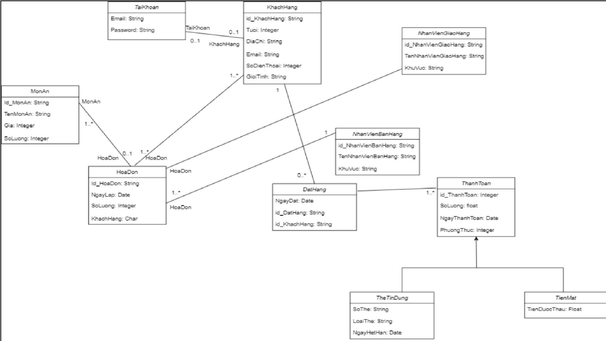

# Thiết kế giao diện

# 

1. Có thanh công cụ tìm kiếm hỗ trợ tìm theo tên món ăn địa chỉ tiệm, và tên tiệm
2. Có hỗ trợ chuyển đổi giữa các khu vực : TP.HCM, Hà Nội….
3. Sản phẩm món ăn được phân loại theo nhiều category, dựa trên archetype của món ăn
4. Sử dụng dữ liệu của những món yêu thích trước đây của người dùng làm gợi ý.

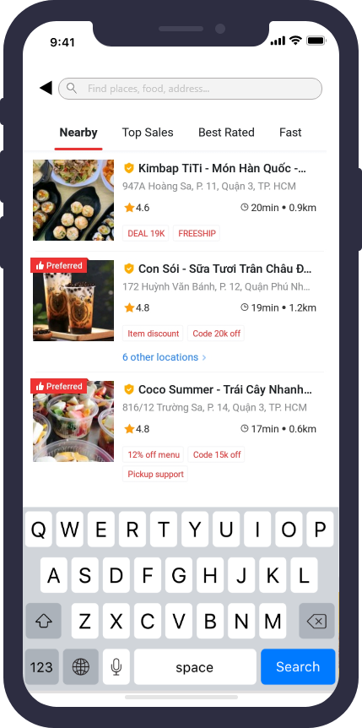

1. Tìm Món dựa trên các category như top sales, best rated, nearby để hỗ trợ người dùng tìm món ăn
2. Thông tin hiển thị món ăn gợi ý bao gồm hình ảnh, tên,. giá, giảm giá, thời gian và khoảng cách

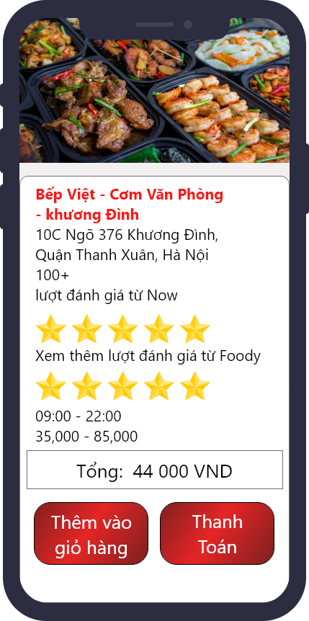

1. Hiển thị tên món ăn, giá tiền, đánh giá từ các trang nổi tiếng bình phẩm và giao hàng thức ăn
2. Lựa chọn thêm vào giỏ hàng hoặc thanh toán ngay
3. Thêm vào giỏ hàng có thể quay lại tiếp tục thêm món ăn khác vào đơn yêu cầu trong giỏ hàng

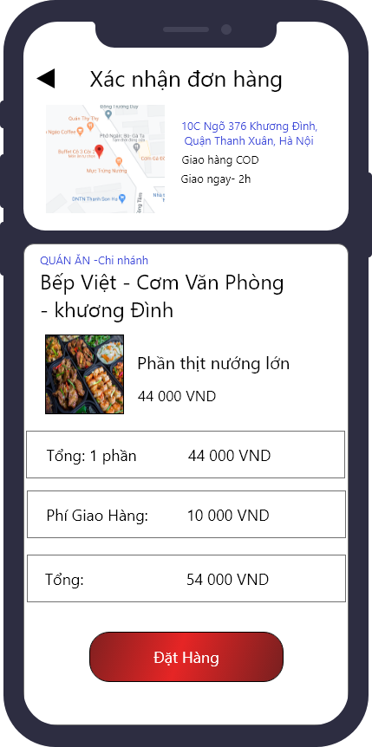

1. Xác nhận đơn hàng để thanh toán, lựa chọn phương thức thanh toán
2. HIển thị địa chỉ giao hàng, lựa chọn địa chỉ giao hàng
3. Tính giá thành phẩm từ các phần ăn đã chọn trong giỏ hàng
4. Ấn đặt hàng để kết thúc đặt hàng